Последние обновления: 20.06.2023.
ИНСТРУКЦИЕЙ ПО РЕГИСТРАЦИИ В Web of Science ДЛЯ АВТОРОВ И РЕЦЕНЗЕНТОВ

Уважаемые авторы, рецензенты и действующие или будущие члены редколлегии журнала «Военно-технический вестник», если Вы еще не зарегистрировались в базе данных WoS, пожалуйста, зарегистрируйтесь!

ВАЖНО:
Мы настоятельно рекомендуем ПЕРЕД регистрацией в WoS зарегистрироваться в базе данных ORCID, следуя инструкции на странице http://www.vtg.mod.gov.rs/registracia-v-orcid-dla-prisvoenia-identifikacionnogo-koda.html,
поскольку таким образом появится возможность импортирования данных из ORCID в WoS (так как эти важные международные базы объединены), это можно сделать следующим образом: в своей учетной записи на платформе WoS, откройте MENU - Profile - Publications - Add publications - Sync with ORCiD – войдите в свой аккаунт ORCID - Authorize Clarivate.

Пожалуйста, после создания своей учетной записи в WoS, разместите на странице Вашего аккаунта все свои статьи и рецензии, опубликованные в журнале «Военно-технический вестник» (и в других журналах), вне зависимости от того, когда они были опубликованы. Это в Ваших интересах как ученого, а также и в интересах нашего журнала.

Регистрация и ввод данных

1. Откройте страницу:
https://access.clarivate.com/login?app=wos
2. Приступите к регистрации:

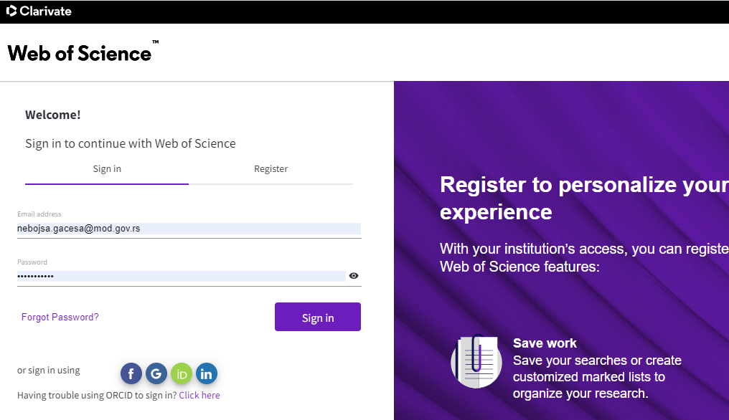

Вы можете зарегистрироваться напрямую или с помощью Ваших уже существующих аккаунтов в ORCID или Linkedin.

3. По завершении регистрации появится страница с Вашими личными данными (ФИО). В ваших интересах заполнить все поля на данной странице, кликом на поле MENU - Profile - My researcher profile - EDIT, в левом столбике. Пожалуйста, разместите вашу фотографию.
Члены редколлегии журнала «Военно-технический вестник» в поле MENU - Profile - Editorial Board Memberships - Add an editorial board membership могут внести Vojnotehnicki Glasnik/Military Technical Courier (система автоматически распознает название журнала при вводе начальных букв названия журнала):

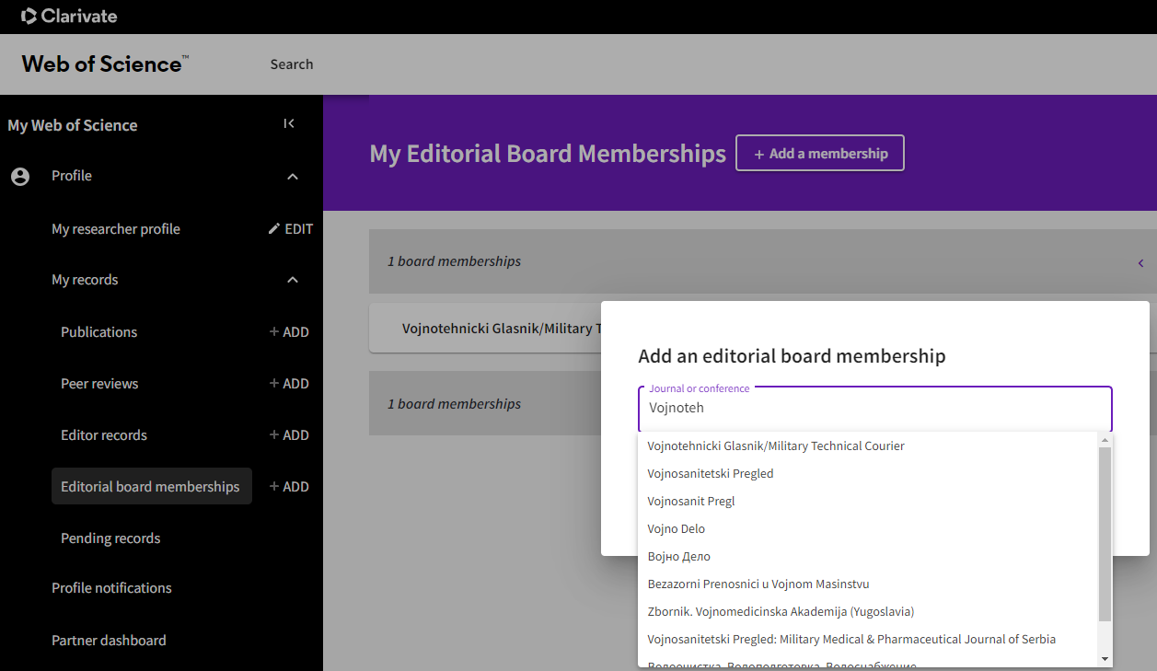

4. Благодаря созданию учетной записи в WoS Ваши статьи и рецензии станут доступны широкой академической аудитории.

a) Для размещения статьи предназначено поле MENU - Profile - My records - Publications - Add publication (в левом столбике).
После этого вы сможете импортировать все статьи через опции:
- Suggested publications, Add publications by identifier (путем ввода дои номера статьи), Add publications by file upload или
- Sync with ORCiD: После этого у Вас появится возможность импортирования своих работ с помощью Вашего ORCID идентификатора (перейдите по предложенной ссылке на ORCID, а затем нажмите на Authorized Clarivate – через некоторое время в WoS появятся все размещенные работы в ORCID). Поэтому желательно ВСЕГДА сначала активировать ORCID идентификатор (согласно ИНСТРУКЦИИ ПО РЕГИСТРАЦИИ И ОБНОВЛЕНИЮ ORCID ИДЕНТИФИКАТОРА на http://www.vtg.mod.gov.rs/registracia-v-orcid-dla-prisvoenia-identifikacionnogo-koda.html)

б) Для размещения рецензии предназначено поле MENU - Profile - My records - Per reviews - Add a review (в левом столбике).
Вам решать, будет ли содержание Вашей рецензии в открытом доступе (размещение содержания рецензии необязательно, необходимы только название рецензируемой Вами статьи и дата выполнения рецензии).
Особая просьба, разместить все выполненные ранее рецензии для журнала «Военно-технический вестник» (задним числом).
Легче всего это будет сделать, переслав письмо благодарности за выполненную рецензию, полученную от редакции журнала, по адресу: reviews@webofscience.com. Таким образом, Вы сможете разместить все свои рецензии, не только новые, но и выполненные ранее, задним числом. Все ваши рецензии должны быть подтверждены редакцией журнала, для которого рецензия была написана. Подтверждение редакции появится в поле MENU - Profile - Profile Notifications (в левом столбике).

Благодаря созданию учетной записи в WoS Ваши рецензии станут доступны другим журналам и конференциям, соответственно у рецензентов появятся новые возможности для сотрудничества. Кроме того, таким образом в одном месте можно будет найти все значимые библиографические сведения о рецензентах/авторах, такие как: участие в редколлегии журналов, участие в оргкомитетах конференций, научные публикации и рецензии в международных журналах и конференциях. Платформа WoS своим зарегистрированным пользователям поможет в наблюдении за статистикой и отслеживании работы авторов, а также будет отправлять полезные оповещения.

С более подробной информацией можно ознакомиться на страницах WoS:
https://clarivate.com/products/scientific-and-academic-research/research-discovery-and-workflow-solutions/researcher-profiles/

Редактор журнала «Военно-технический вестник»
Небойша Гачеша

